Ордена Трудового Красного Знамени

федеральное государственное бюджетное

образовательное учреждение высшего

образования «Московский технический

университет связи и информатики»

Кафедра МКиИТ

Лабораторная работа по технологиям программирования №0

«Java-Разминка»

Выполнила:

Студентка 2 курса

Группы БСТ-1602

Костромина Любовь

Москва 2018

**Оглавление**

1. Цель и задачи. 3

2. Анализ предметной области и выбор инструментария. 3

3. Блок-схемы. 3

3.1. Primes. 3

3.2. Palindrome 5

4. Вывод. 6

1. Цель и задачи.

Изучить основы синтаксиса Java, используя несколько простых задач программирования. Узнать, как использовать компилятор Java и виртуальную машину Java.

1. Анализ предметной области и выбор инструментария.

В этой работе для разработки программы я использовала пакет разработчикаjava development kit, но из-за того, что этот пакет не предусматривает интегрированную среду разработки, я использовала стандартный редактор txt.

1. Блок-схемы.
   1. Primes.

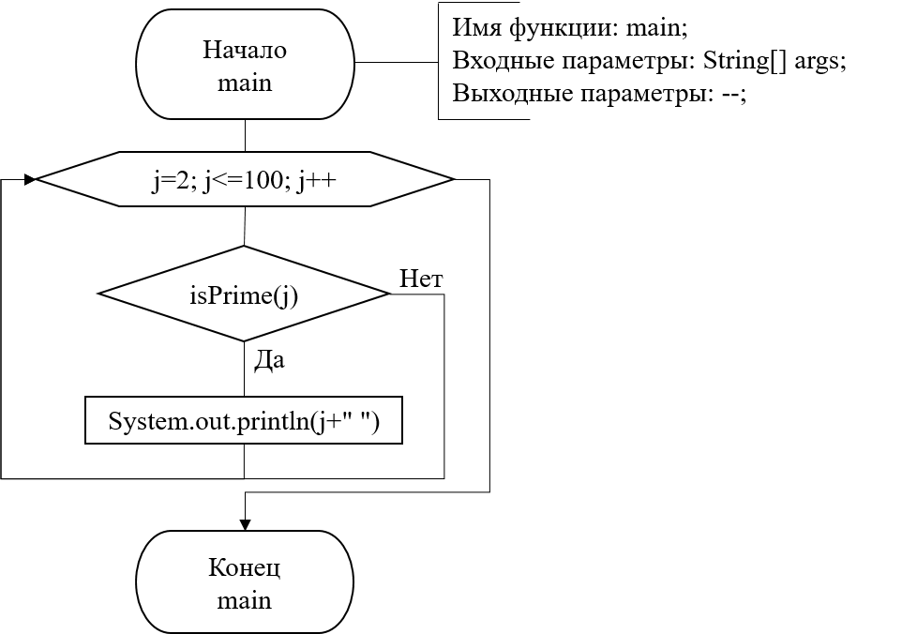

Рисунок - Метод main для класса Primes.

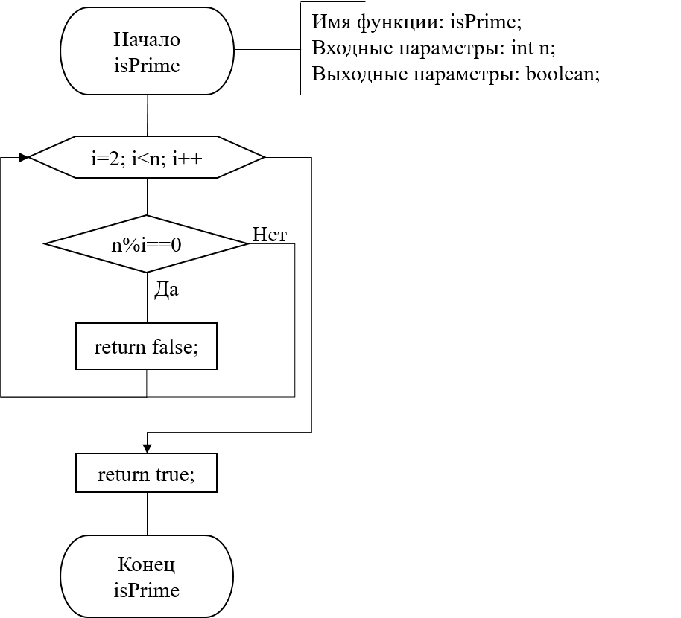

Рисунок - Функция isPrime.

* 1. Palindrome

Для решения второй задачи потребовалось также 2 функции:

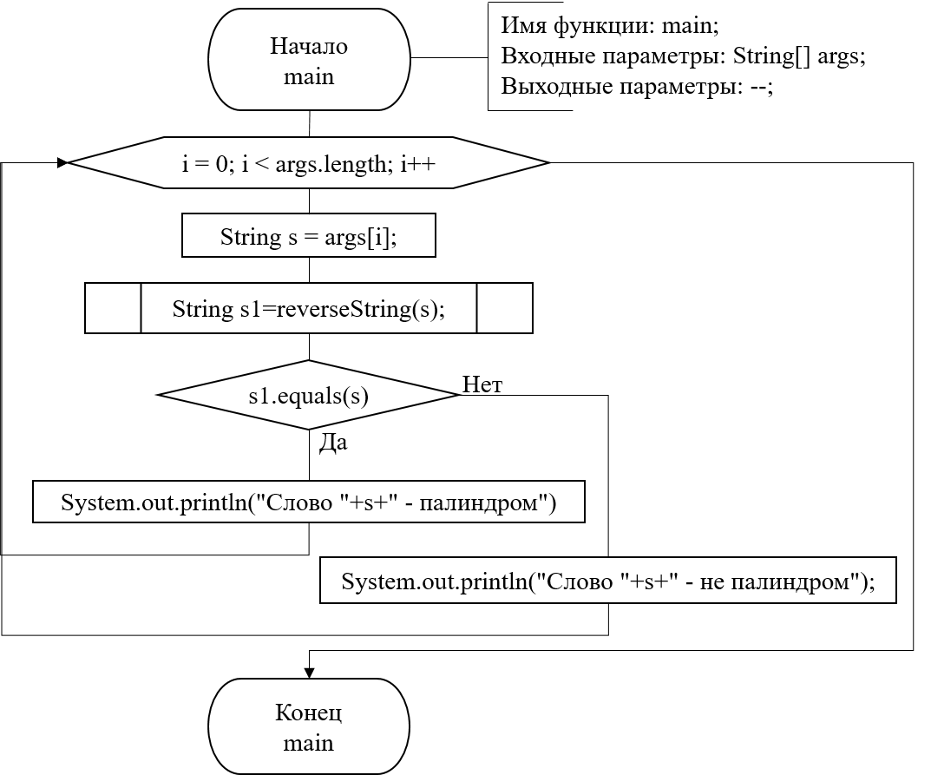

Рисунок - Метод main для класса Palindrome.

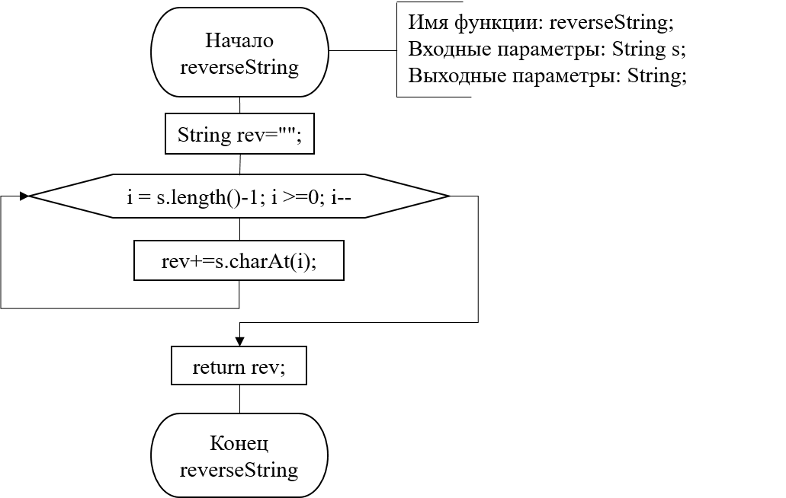

Рисунок - Метод reverseString.

1. Вывод.

Я изучила основы синтаксиса Java, используя несколько простых задач программирования. Узнала, как использовать компилятор Java и виртуальную машину Java.